**FLAVIANNY MONTEIRO CARVALHO**

**GABRIEL FARIAS VERA**

**A (IN)VISIBILIDADE DAS PLATAFORMAS DE MONITORAMENTO PSICOLÓGICO**

**Corumbá – MS**

**2019**

**FLAVIANNY MONTEIRO CARVALHO**

**GABRIEL FARIAS VERA**

**A (IN)VISIBILIDADE DAS PLATAFORMAS DE MONITORAMENTO PSICOLÓGICO**

Trabalho de Conclusão do Curso Técnico em Informática do Instituto Federal do Mato Grosso do Sul – *Campus* Corumbá, apresentado à banca examinadora, sob orientação do Prof. Me Dorgival Pereira da Silva Netto e coorientação do Prof. Esp Luiz Felipe de Souza Jimenez.



**Corumbá – MS**

**2019**

**FLAVIANNY MONTEIRO CARVALHO**

**GABRIEL FARIAS VERA**

**A (IN)VISIBILIDADE DAS PLATAFORMAS DE MONITORAMENTO PSICOLÓGICO**

Relatório final, apresentado ao Instituto Federal do Mato Grosso do Sul, como parte das exigências para a conclusão do Técnico em Informática.

Corumbá – MS, 04 de junho de 2019.

BANCA EXAMINADORA

________________________________________

Prof. Me Dorgival Pereira da Silva Netto

Orientador

________________________________________

Prof. Me Leandro Aparecido Antunes Steffen

________________________________________

Dra Flávia Pedrosa de Camargo

Flavianny Monteiro Carvalho – flaviannycarvalho@gmail.com

Gabriel Farias Vera – gabrielfarias213@gmail.com

Dorgival Pereira da Silva Netto – dorgival.silva@ifms.edu.br

Luiz Felipe de Souza Jimenez– luiz.jimenez@ifms.edu.br

**RESUMO:** A depressão é uma das doenças psiquiátricas mais predominantes mundialmente, atingindo cerca de 5,8% da população brasileira[1]. Há diversos meios eficazes para seu tratamento, como a psicoterapia cognitivo-comportamental que tem conquistado espaço nos ensaios clínicos atuais. Com a ascensão da internet e o uso de dispositivos móveis e eletrônicos no cotidiano, a integração da psicoterapia clínica e a psicoterapia em ambientes virtuais tornou-se viável, colaborando para o surgimento de aplicativos e websites de monitoramento psicológico que são regulamentados pela resolução do Conselho Federal de Psicologia- CFP N.º11/2018. Apesar de conhecidas, as plataformas que oferecem suporte emocional e auxílio no tratamento de transtornos psicológicos não possuem muito engajamento em sua divulgação via redes sociais. Por esta razão surgiu a necessidade de compreender quais fatores levam a "invisibilidade" dessas plataformas. Inicialmente foi realizada uma análise heurística da usabilidade do CVV (Centro de Valorização da Vida) e do Cíngulo. Em seguida, estudaram-se os *posts* das redes sociais Facebook e Instagram do CVV e Cíngulo, para enfim sugerir alterações nas funcionalidades e nas métricas de marketing digital de cada plataforma oferecendo um maior engajamento e consequentemente auxílio a mais pessoas que sofrem com a depressão.

**Palavras-chave**: Depressão; Usabilidade; Marketing digital.

**ABSTRACT:** Depression is one of the most prevalent psychiatric diseases worldwide, reaching about 5,8% of the Brazilian population. There are several effective ways for your treatment, among then it's worth quoting the cognitive-comportamental psychotherapy that has gained space in actual clinical trials. With the ascension of the internet and electronic devices in everyday use, the integration of clinic and virtual environment psychotherapy became viable, collaborating with the emergence of psychological monitoring applications and websites, regulated by resolution of Federal Council of Psychology- CFP N.°11/2018. Although well known, the platforms that offer emotional support and aid in psychological disorder treatments do not have too much engagement in your divulgation via social networks. For this reason, emerged the need to understand what factors lead to the “invisibility” of those platforms. Initially, it was made a heuristic analysis of the CVV and Cíngulo usability, objects of study of this work. Then, it was studied CVV and Cíngulo posts on the social networks Facebook and Instagram, to finally suggest changes in each platform digital marketing functionalities and metrics, objectifying to offer a high engagement and consequently aid more persons that suffer from depression.

**Keywords**: Depression; Usability; Digital marketing.

**LISTA DE ILUSTRAÇÕES**

Quadro 1- Heurísticas de Nielsen…………………………………………………………….16

Figura 1- Pesquisa por hashtag……………………………………………………………….18

Figura 2- Recurso da parceria CVV e *Instagram*………………………………………….....19

Figura 3- Método de avaliação baseado na escala Likert…………………………………….23

Figura 4- Telas CVV *mobile*.……………………………………………………………...….24

Figura 5- Icons padrão do materialize………………………………………………….….....25

Figura 6- Email CVV………………………………………………………………………....25

Figura 7- Matéria do blog……………………………………………………………….....…26

Figura 8- App do CVV *mobile*.……………………………………………………….…........27

Figura 9- Erro de mapeamento CVV………………………………………………….……...28

Figura 10- Links CVV versão *mobile*……………………………………………..………....29

Figura 11- Navegação do chat do CVV……………………………………………….……...30

Figura 12- Cíngulo Versão *desktop*…………………………………………………….…......32

Figura 13- Diário emocional……………………………………………………………….....32

Figura 14- Tratamento de erros no Cíngulo…………………………………………….…….33

Figura 15- Cíngulo Versão *mobile*……………………………………………………….…...34

Figura 16- Gráfico de heurísticas de usabilidade de Nielsen-CVV...………………….……..36

Figura 17- Gráfico de heurísticas de usabilidade de Nielsen- Cíngulo…………………..…..37

Figura 18- Gráfico de heurísticas de usabilidade de Nielsen-Combinado……………….…..37

Figura 19- Comparação de engajamento dos posts do Cíngulo……. ………………….…....39

Figura 20- Comparação de engajamento dos posts do CVV…………………………….…..40

Figura 21- Increased hashtags……………………………………………………………......41

Figura 22- Top 10 #depressao……………....………………………………………….…….42

**SUMÁRIO**

**1 INTRODUÇÃO** **7**

1.1 Motivação e contexto 7

1.2 Objetivos 9

1.2.1 Objetivo geral 9

1.2.2 Objetivos específicos 9

1.3 Trabalho realizado 9

1.4 Organização do documento 10

**2 FUNDAMENTAÇÃO TEÓRICA** **10**

2.1 Depressão 10

2.1.1 Episódio depressivo leve 11

2.1.2 Episódio depressivo moderado 11

2.1.3 Episódio depressivo grave sem sintomas psicóticos 11

2.1.4 Episódio depressivo com sintomas psicóticos 11

2.2 Tratamento da depressão 11

2.2.1 Terapia Cognitivo Comportamental 12

2.2.2 Tríade Cognitiva 12

2.2.3 Mindfulness integrado a terapia cognitivo comportamental 13

2.3 Centro de Valorização da Vida (CVV) 14

**2.4 Cíngulo** **15**

2.5 Usabilidade 16

2.6 Marketing digital 16

**2.6.1 Métricas-chave** **17**

2.6.1.1 Posts perfeitos 17

2.6.1.2 Hashtags 18

2.6.2 Campanhas pela saúde mental 20

**2.7 Trabalhos relacionados** **21**

**3 METODOLOGIA** **21**

3.1 Critérios de seleção 21

**3.2 Parâmetros analisados** **22**

3.2.1 Heurísticas de Nielsen 22

3.2.2 Marketing e eficiência 22

3.3 Método de análise 22

**4 RESULTADOS E DISCUSSÕES** **23**

4.1 Análise do CVV mediante heurísticas de Nielsen 23

4.1.1 Visibilidade do status do sistema 24

4.1.2 Mapeamento entre o sistema e o mundo real 25

4.1.3 Liberdade e controle ao usuário 26

4.1.4 Consistência e padrões 27

4.1.5 Prevenção, reconhecimento, diagnóstico e resolução de erros 28

4.1.6 Reconhecer ao invés de lembrar 29

4.1.7 Flexibilidade e eficiência de uso 30

4.1.8 Design estético e minimalista 31

4.1.9 Ajuda e documentação 31

4.2 Análise do Cíngulo mediante heurísticas de Nielsen 31

**4.2.1 Visibilidade do status do sistema** **31**

4.2.2 Mapeamento entre o sistema e o mundo real 31

**4.2.3 Liberdade e controle ao usuário** **32**

**4.2.4 Consistência e padrões** **33**

**4.2.5 Prevenção, reconhecimento, diagnóstico e resolução de erros** **33**

4.2.6 Reconhecer ao invés de lembrar 33

4.2.7 Flexibilidade e eficiência de uso 34

4.2.8 Design estético e minimalista 34

4.2.9 Ajuda e documentação 35

4.3 Gráfico em rede 35

4.3.1 Gráfico do CVV 35

4.3.2 Gráfico do Cíngulo 36

**4.3.3 Gráfico combinado** **37**

**4.4 Sugestões de alterações** **38**

4.5 Sugestões de métricas- chave 39

**5 CONSIDERAÇÕES FINAIS** **42**

**REFERÊNCIAS** **44**

# 1 INTRODUÇÃO

## 1.1 Motivação e contexto

Diferentemente da tristeza, que consiste em um sentimento de desânimo e indisposição, experimentado em diversos momentos da vida humana, a depressão é uma doença de natureza química, pois ocorre devido ao desequilíbrio de determinadas substâncias químicas cerebrais, e manifesta-se a partir da presença de certos sintomas, duração e intensidade. O Manual Diagnóstico e Estatístico de Transtornos Mentais-DSM-IV (1995); e a Classificação Internacional das Doenças- CID-10 (1994) descrevem os sintomas como: humor deprimido, alterações no sono, apetite e comportamento, culpa excessiva, etc.

Atualmente, a depressão afeta cerca de 350 milhões de pessoas, sendo uma das principais doenças incapacitantes do mundo (World Health Organization [WHO], 2016 apud CARNEIRO 2016). Nesse sentido tornou-se um assunto relevante nos meios de comunicação. No entanto, muitas afirmações propagadas sobre esta doença são baseadas no senso comum, o que facilita a repercussão de estereótipos preconceituosos.

Levando em consideração a ascensão da internet, a repercussão desses estereótipos tornou-se ainda mais fácil, bem como da procura por atendimento psicológico *online*. Atualmente tem-se em vigor a resolução CFP N.º11/2018[2] que regulamenta a prestação de serviços psicológicos realizados por meios de tecnologias da informação e da comunicação.

O Conselho Federal de Psicologia, no uso de suas atribuições legais previstas na Lei nº 5.766/71[3], regulamentadas pelo Decreto nº 79.822/77[4] considera a prestação de serviços psicológicos de qualidade e fundamentados na ciência psicológica, na ética e nas legislações profissionais como dever do profissional psicólogo[5].

Nesse sentido, qualquer meio tecnológico de informação e comunicação (aparelhos eletrônicos, telefônicos, *websites*, aplicativos e plataformas digitais)[6] que ofereçam atendimento psicoterapêutico, tenham parecer favorável do SATEPSI[7] (Sistema de Avaliação de Testes Psicológicos), e respeitem as especificidades de cada tratamento psicológico estão adequadas para utilização[8].

Há diversos aplicativos e sites que utilizam técnicas que auxiliam na redução de sintomas prejudiciais à saúde como cansaço, tristeza e raiva em seu atendimento *online*, entre eles estão o Cíngulo [9]e o CVV[10]. No entanto, é necessário estudar os fatores que levam ao seu baixo engajamento.

Segundo Silva (2013, apud ARAÚJO, 2015, p. 74) “O engajamento pode ser visto como uma audiência com qualidade uma vez que indica uma ‘reação’ do usuário frente ao conteúdo. As medidas de engajamento são os principais indicadores de desempenho seja de sucesso ou falha das campanhas de marketing digital”. Desse modo, é possível evidenciar a relação do marketing *digital* com o engajamento das plataformas de monitoramento psicológico e apoio emocional, sendo necessário ressaltar a importância da sua utilização para a promoção da visibilidade das mesmas, para assim alcançar seu público alvo e se destacar no mundo digital.

Na interação do usuário com a plataforma são abordados os conceitos de usabilidade para garantir a facilidade do uso. De acordo com Torres e Mazzoni (2004, p. 152) “A usabilidade de um produto pode ser mensurada, formalmente, e compreendida, intuitivamente, como sendo o grau de facilidade de uso desse produto para um usuário que ainda não esteja familiarizado com o mesmo”. Desta forma para que o indivíduo engaje com a plataforma é necessário que sejam aplicados conceitos de usabilidade, permitindo que o usuário tenha acesso facilmente a todo conteúdo disponibilizado.

Além disso, faz-se necessária a aplicação do marketing *digital* relacionado às redes sociais. A utilização de *hashtags* voltadas à promoção da saúde emocional, aliada aos posts em horários específicos, pode fazer com que haja mais interações do usuário na rede social.

Nesse sentido, justifica-se a avaliação das plataformas Cíngulo e CVV por meio das heurísticas de Nielsen e análise do marketing digital e como estes dois fatores contribuem para o engajamento dos usuários.

## 1.2 Objetivos

### 1.2.1 Objetivo geral

Sugerir a implementação de métricas-chave de *marketing* digital para plataformas de monitoramento psicológico.

### 1.2.2 Objetivos específicos

* Selecionar duas plataformas de monitoramento psicológico;
* Analisar a usabilidade das plataformas selecionadas;
* Analisar a utilização de *marketing* digital nas redes sociais oficiais das plataformas selecionadas;
* Propor alterações necessárias para melhora da funcionalidade das plataformas;

## 1.3 Trabalho realizado

Neste trabalho de conclusão de curso, realizaram-se pesquisas referentes a utilização de plataformas de monitoramento psicológico no tratamento da depressão, tratamentos convencionais e não-convencionais de depressão, estudo da usabilidade e suas atribuições, estudo do *marketing* digital aplicado a redes sociais *Facebook* e *Instagram*. Após essas pesquisas, ocorreu a análise da usabilidade das plataformas selecionadas, utilizando as Heurísticas de usabilidade de Nielsen, que consistem em métricas de qualidade de um sistema, isto é, quão fácil é sua utilização. Em seguida para compreender o grau de aplicabilidade de cada heurística, utilizou-se a escala Likert que tipifica-se como não-comparativa, pois é uma escala de mensuração com 5 categorias, adequada para indicar o grau de aplicabilidade de um conceito.

Ocorreu a análise da frequência e o modelo dos *posts* do Cíngulo e do CVV em suas redes sociais. As métricas foram *hashtags* ligadas a depressão e tratamento psicológico, *posts* do tamanho adequado à rede social e com informações corretas.

Por fim, gerou-se um gráfico em rede para a visualização da nota final de cada plataforma e sugeriram-se alterações e inclusão de funcionalidades, passíveis de auxiliar no aumento da visibilidade e engajamento das plataformas.

## 1.4 Organização do documento

Este trabalho de conclusão de curso é dividido em 5 capítulos. Após essa introdução tem-se:

* Fundamentação Teórica- abordagem dos principais conceitos sobre terapia cognitivo-comportamental, usabilidade e *marketing*.
* Metodologia- descrição dos objetos de estudo e métodos de análise de usabilidade.
* Resultados e discussões- Captura de tela de cada plataforma, pontuação em cada heurística de Nielsen, e gráficos em rede com suas respectivas explicações.
* Considerações finais- Apresenta as contribuições realizadas, as limitações do trabalho, e propõe melhorias para trabalhos futuros.

# 2 FUNDAMENTAÇÃO TEÓRICA

Este capítulo apresenta as principais definições e referências necessárias para a compreensão do trabalho, objetivando a exposição da relevância do tema escolhido.

## 2.1 Depressão

Sabe-se que a depressão tipifica-se como uma doença que afeta o equilíbrio hormonal do cérebro dos indivíduos. Entretanto, ela não atinge tão somente o cérebro, mas afeta muitas das funcionalidades humanas, como por exemplo, a sensação de prazer.

Pucci (2016) ressalta que isso ocorre devido às substâncias químicas cerebrais responsáveis pelas sensações de prazer e alegria (noradrenalina, dopamina, serotonina, etc.). O cérebro depressivo possui baixos níveis dessas substâncias, por esta razão, pessoas em estado depressivo apresentam desinteresse e desânimo para realizar tarefas das quais anteriormente gostavam. Há diversos fatores que causam a disfunção bioquímica desses neurotransmissores. Entre eles, cabe citar: acontecimentos traumáticos, *bullying* e baixa autoestima. De acordo com o CID-10-F32 (CID-10, 1994) Existem diversos sintomas, sendo alguns deles:

* Redução de energia e de atividades diárias;
* Diminuição da capacidade de concentração associada à fadiga;
* Problemas de sono e perda de apetite;
* Diminuição da auto-estima e da auto-confiança.

Segundo o CID-10 (1994) Existem três graus de depressão: leve, moderado e grave (apresentados abaixo).

### 2.1.1 Episódio depressivo leve

Normalmente são identificados dois dos sintomas citados, e o paciente acaba sofrendo com a presença desses sintomas mas consegue realizar uma grande quantidade de atividades ao decorrer do dia (CID-10, 1994).

### 2.1.2 Episódio depressivo moderado

São localizados quatro ou mais sintomas e o paciente apresenta muita dificuldade em realizar atividades simples do cotidiano (CID-10, 1994).

### 2.1.3 Episódio depressivo grave sem sintomas psicóticos

O paciente encontra-se agitado ou angustiado, os principais sintomas são a perda de autoestima, ideias e atos suicidas, sentimento de culpa (CID-10, 1994).

### 2.1.4 Episódio depressivo com sintomas psicóticos

Corresponde à um episódio de depressão grave, acompanhado de alucinações, idéias delirantes, uma lentidão psicomotora de determinada gravidade tal que todas as atividades sociais tornam-se impossíveis, o paciente corre o risco de morrer por suicídio, desnutrição ou desidratação (CID-10, 1994).

## 2.2 Tratamento da depressão

### 2.2.1 Terapia Cognitivo Comportamental

A Terapia Cognitivo-Comportamental (TCC) apesar de ser uma abordagem recente, possui muito respaldo e amparo empírico, contando com mais de 300 ensaios clínicos que comprovam sua eficácia. Nesse sentido, a TCC é recomendada para o tratamento da depressão independente de seu grau, pois nota-se um benefício superior a tratamentos farmacológicos além de auxiliar o paciente a lidar com eventuais recorrências (BECK, 1963 apud POWELL et al 2008).

No tratamento da depressão, a TCC é um processo que auxilia na modificação de pensamentos e comportamentos que geram estados de humor prejudiciais ao indivíduo (BECK,2005 apud POWELL et al, 2008).

A principal vantagem que se observa nesse tipo de tratamento é a participação ativa do paciente em seu próprio tratamento, podendo assim identificar suas percepções e o quanto são distorcidas, reconhecer pensamentos negativos e buscar alternativas que reflitam a realidade, além de entender traços que sustentam esses pensamentos. Depois de reunir todas essas informações ao longo do tratamento, o paciente se sentirá mais confortável para realizar um processo de reestruturação cognitiva, repensar sua própria identidade e buscar o autoconhecimento (BECK, 2006 apud POWELL et al, 2008).

Em suma, a aplicação da Terapia Cognitivo-Comportamental no tratamento da depressão baseia-se no pensamento realista, isto é muito relevante clinicamente, pois auxilia o paciente a compreender os fatos com um julgamento realístico.

### 2.2.2 Tríade Cognitiva

Distorções cognitivas referem-se aos defeitos sistemáticos no processo de percepção e tratamento de informações, sendo um dos principais sintomas da depressão. Os depressivos interpretam suas experiências de forma inflexível e absolutista, o que leva a más interpretações da realidade (BECK, 1995 apud POWELL et al, 2008). Nesse sentido, são pensamentos que o indivíduo enquanto depressivo tem de si mesmo. A tríade cognitiva por exemplo, são distorções cognitivas de sentimento de insuficiência e inaptidão. Às visões negativas que compõem a tríade cognitiva são: Visão de mundo, visão de futuro e visão pessoal.

Pacientes diagnosticados com TDM- Transtorno depressivo maior, observam-se pensamentos que o indivíduo tem de si próprio,“*Sou uma pessoa chata*", "*Sou desinteressante*", "*Sou muito triste para gostarem de mim*".

A visão de mundo diz respeito a maneira que o indivíduo percebe suas relações interpessoais e atividades que realiza. Pensamentos como “*Sou inútil*” e “*Ninguém aprecia o que faço*” são recorrentes. A visão negativa do futuro está diretamente relacionada com a desesperança, o indivíduo passa a mentalizar que não está se esforçando o suficiente para que as coisas melhorem, além de sentir que a felicidade é um mito inalcançável. Quando esse tipo de convicção associa-se a ideação suicida, o sentimento de desesperança torna-se mais interno e a morte passa a ser vista como um escape para as dores físicas e psicológicas.

### 2.2.3 *Mindfulness* integrado a terapia cognitivo comportamental

*Mindfulness* pode ser entendido como o reconhecimento, autoconsciência, e atenção plena ao momento presente (GREGÓRIO; GOUVEIA, 2011). No entanto, a definição desse termo pode variar em razão do contexto em que se insere, seja ele social, psicológico ou espiritual. Considerando o contexto psicológico e a perspectiva do praticante, o *mindfulness* define-se como “Uma técnica, um método, um processo psicológico ou como o próprio resultado de um processo psicológico” (HAYES; WILSON, 2003).

São exemplos de *mindfulness[11]*: Técnica “onda de tranquilidade” ou respiração abdominal, que consiste em respirar pelo diafragma imitando o balançar de ondas; Autorreconhecimento, que representa o ato de compreender a si mesmo, mentalizando suas próprias características, objetivando o autocuidado. Outra técnica importante e eficaz para o tratamento da depressão sobretudo em lapsos de desânimo, é o “Decreto Corporal”, surgiu a partir da observação que em picos de tristeza e desânimo o semblante e expressões corporais e faciais “copiam” os sentimentos do indivíduo, por esta razão o corpo encontra-se curvado. Esta técnica consiste em reverter estados negativos em sentimentos de autoconfiança, força e coragem ao estender os braços para cima, levantar o queixo e dizer frases acolhedoras para si mesmo.

Independentemente dessa prática não ser muito repercutida no Brasil, há diversos estudos que comprovam o efeito de sua aplicação com evidências positivas, podendo até mesmo ser integrada ao tratamento face a face para que obtenha-se resultados ainda mais animadores (CARNEIRO et al, 2016).

De maneira geral, os dispositivos móveis estão inseridos no cotidiano humano, o que facilita que os mesmos possam ser ferramentas do tratamento alternativo, principalmente para àqueles que não têm tempo, se encontram em lista de espera para atendimento psicoterápico ou carecem de disponibilidade financeira para fazer psicoterapia (JOHANSSON; ANDERSSON, 2012; MEYER et al, 2009 apud CARNEIRO et al, 2016).

Nesse sentido, o modelo *online* trata-se de uma réplica do modelo de TCC tradicional, porém funciona apenas como um complemento da psicoterapia clínica, visto que a resolução CFP N.º11/2018 orienta que os tratamentos *online* sejam aplicados apenas durante a fase aguda do episódio depressivo, pois a sua eficácia foi comprovada neste estágio especificamente. Ademais, os pacientes com depressão devem procurar tratamento presencial e utilizar o *mindfulness* integrado ao mesmo.

## 2.3 [Centro de Valorização da Vida (CVV)](http://www.cvv.org.br)

O Centro de valorização da vida (CVV) é uma associação civil sem fins lucrativos, cujo principal objetivo é auxiliar na estabilidade da saúde mental, para que assim os indivíduos envolvidos consigam alcançar plenitude em sua vida pessoal.

Nesta plataforma, o indivíduo pode desabafar com algum voluntário presente no instante em que for necessário, levando em conta que o atendimento é realizado 24h. Esse serviço é totalmente gratuito e pode ser realizado através do número 188, pessoalmente nos 93 postos de saúde distribuídos por todo o país, pelo *site* www.cvv.org.br, por um chat *online* ou através do e-mail.

Além de prestar atendimento, o centro de valorização da vida realiza atendimento em diversas localidades do país, atividades voltadas à promoção da saúde emocional e prevenção do suicídio, por meio de ações abertas à população, como o Setembro Amarelo[12], e o Janeiro Branco[13], o que colabora para a divulgação de informações corretas sobre o tema, diminuindo os estereótipos que existem sobre as doenças psicológicas e democratizando o conhecimento sobre as formas de atendimento de tratamento das mesmas.

## 2.4 [Cíngulo](http://www.cvv.org.br)

O aplicativo é híbrido, ou seja, integra as funcionalidades do aplicativo *mobile* com a aplicação *web-* Sítio eletrônico. Além de utilizar boas técnicas de programação e design, o aplicativo fornece sessões de terapia utilizando *mindfulness*, objetivando o tratamento de sintomas de doenças psicológicas, a superação de problemas e a aprimoração do autoconhecimento.

Após realizar o cadastro, o usuário tem acesso a diversas funcionalidades, como a autoavaliação, SOS emocional, diário emocional e sessões de autoconhecimento. As autoavaliações são testes psicológicos validados feitos periodicamente que auxiliam no auto acompanhamento do estado emocional e guiam o aplicativo para sugerir sessões baseadas em seus pontos fortes e fracos.

As sessões diárias de autoconhecimento servem para cuidar da ansiedade, autoestima, estresse, insegurança, ânimo, atitude, relacionamentos, e muito mais. Apresenta textos informativos sobre diversos temas, além de ensinar técnicas de *mindfulness*. Para acompanhar a própria evolução, o usuário pode anotar seus bons momentos, frustrações e reflexões ao longo do dia em seu “Diário emocional”. Ao fim de cada semana é possível revê-las e entender o que lhe fez bem e o que lhe fez mal. Esse tipo de função é de suma importância para o acompanhamento psicológico do indivíduo, auxiliando o profissional psicólogo a compreender o estado psicoemocional do paciente para assim indicar melhores técnicas para o mesmo. Caso o usuário esteja em um momento de crise, e suas reações emocionais sejam intensas, o aplicativo fornece o SOS emocional, que possui técnicas eficazes para conter rapidamente emoções prejudiciais.

Nesse sentido, o Cíngulo é um aplicativo de ciclo de evolução pessoal personalizado especialmente para seus usuários, identifica em quais aspectos você necessita melhorar e traz diversas sessões de autoconhecimento, auxilia no acompanhamento psicológico respeitando os limites e o ritmo de cada indivíduo.

## 2.5 Usabilidade

A usabilidade tornou-se a principal maneira de análise da qualidade de sistemas, nesse sentido, este processo está relacionado a medição das funcionalidades de determinado sistema, além de ponderar a compreensibilidade da utilização do software (NIELSEN, 1993 apud MACIEL et al, 2004, p. 2).

Em razão da ascensão de interações *web* utilizando navegadores, o estudo da usabilidade tornou-se de maior importância, dessa forma Nielsen foi capaz de definir um conjunto de critérios qualificadores da interação usuário-sistema, dentre elas a facilidade de aprendizado e memorização, eficiência, satisfação e segurança (NIELSEN, 1993 apud MISU, 2018).

No Quadro 1 abaixo é possível identificar as heurísticas de Nielsen utilizadas para qualificar as plataformas Cíngulo e CVV(Centro de Valorização da Vida), objetos de estudo deste trabalho.

**Quadro 1.** Heurísticas de Nielsen

|  |  |
| --- | --- |
| **1** | Visibilidade do *status* do sistema |
| **2** | Mapeamento entre o sistema e o mundo real |
| **3** | Liberdade e controle ao usuário |
| **4** | Consistência e padrões |
| **5** | Prevenção, reconhecimento, diagnóstico e resolução de erros |
| **6** | Reconhecer ao invés de lembrar |
| **7** | Flexibilidade e eficiência de uso |
| **8** | Design estético e minimalista |
| **9** | Ajuda e documentação |

Fonte: Elaborado pelos autores.

## 2.6 Marketing digital

A definição de *marketing* digital como o próprio nome sugere, diz respeito à aplicação de conceitos de *marketing* nas mídias sociais digitais. Reino (2010, p. 8) afirma “O *Marketing* digital é a aplicação dos conceitos de *marketing* no ambiente digital, principalmente na internet, maior rede de interconexão existente atualmente”. Assim, o *marketing* digital tem se tornado uma ferramenta essencial na garantia de visibilidade para muitas empresas que procuram crescer na sua área, se destacando no mundo virtual e assim alcançando um determinado público, tendo como principal meio de comunicação as redes sociais.

Os *websites* têm se tornado um ambiente de grande ajuda para muitos negócios, pois por meio destes tornam-se possíveis as interações entre vendedor e cliente de uma forma mais simplificada e eficaz (CINTRA, 2010).

### 2.6.1 Métricas-chave

As métricas-chave de *marketing* digital dizem respeitos a utilização de técnicas que auxiliam no aumento da visibilidade de um perfil e podem ser medidas matematicamente. Entre as métricas selecionadas para este trabalho tem-se: posts perfeitos, utilização de *hashtags* e SEO.

#### 2.6.1.1 Posts perfeitos

Hodiernamente existem diversos meios de comunicação que auxiliam na propagação da informação, dentre estes destacam-se as redes sociais, que pode ser definido como “um grupo de pessoas de pensamento parecido que se reúnem em um lugar comum para partilhar pensamentos, ideias e informações sobre si próprios” (BRAKE, 2010, p. 29 apud DA SILVA; TESSAROLO, 2016, p. 2). Partindo desta definição tem-se a ideia de *posts*, que estão diretamente relacionados à produção do *marketing* digital, de modo que toda postagem tenha detalhes que auxiliam na visibilidade e no engajamento com os seguidores de determinada plataforma (TORRES, 2018, p. 77).

Nessa perspectiva, toda publicação deve ter um planejamento que vise transmitir informações de interesse do usuário. Dessa maneira é importante conhecer seu público-alvo, e iniciar o processo de criação de conteúdo, de modo que haja a atração do usuário para com a postagem que está sendo publicada. É crucial saber utilizar os recursos que estão à disposição para assim elaborar algo que seja útil e eficiente para o cliente (TORRES, 2018).

#### 2.6.1.2 Hashtags

A *hashtag* é o uso de uma palavra-chave juntamente do símbolo de cerquilha (#), que funciona como um *hiperlink* auxiliando o usuário a encontrar o conteúdo desejado de maneira prática. Logo, a sua utilização em postagens nas redes sociais como o *Facebook* e *Instagram*, é essencial para auxiliar na auto divulgação, de modo que seja possível alcançar um grande número de pessoas.

Uma pesquisa realizada pela *Global Mobile Consumer Survey* (2018), no Brasil apontou que o *Instagram* é o app que mais cresce no Brasil em uso diário. Nesse sentido, o *Instagram* é a principal rede social de divulgação, visto que este visa ampliar a visibilidade e o engajamento de uma marca utilizando conceitos de *marketing* voltados à esfera da informática (REINO, 2010).

O *Instagram* juntamente do Centro de Valorização da Vida (CVV), por exemplo, lançou um recurso de prevenção ao suicídio. A ferramenta entra em ação quando o usuário realiza busca da hashtag ansiedade e/ou depressão. Observe a Figura 1.

**Figura 1**. Pesquisa por hashtag

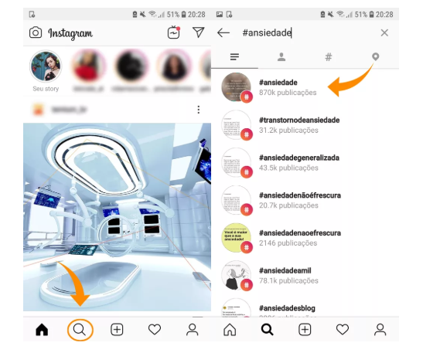

Fonte: Techtudo[14]

O aplicativo mostra uma frase dizendo que palavras como estas servem de incentivo para um comportamento que pode fazer mal à saúde emocional do indivíduo e em seguida são apresentadas duas opções, a “obter apoio” que quando selecionada é aberta uma nova guia no navegador com três alternativas: fale com um amigo, falar com um voluntário da linha de apoio e receba dicas e apoio, e “ver publicações mesmo assim”, permitindo a utilização da plataforma normalmente.

**Figura 2**. Recurso da parceria CVV e *Instagram*

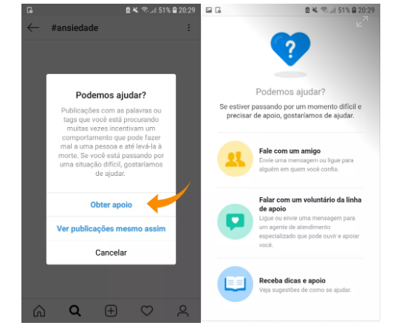

Fonte: Techtudo

2.6.1.3 SEO

*Search Engine Optimization*- SEO “É o uso de um conjunto de técnicas de projeto para que um sítio se posicione bem na busca orgânica realizada pelo usuário através de palavras-chave, sem que este sítio precise pagar para isso”(ALMEIDA, 2007 apud EVANGELISTA 2016, p. 24). Logo entende-se que a finalidade da otimização do *website* é justamente auxiliar no posicionamento do mesmo em relação às pesquisas nos buscadores de internet, por meio de estratégias como as *keywords* (palavras-chave), estas que estão diretamente relacionadas a visibilidade das plataformas, pois quanto maior for a quantidade de pesquisas com determinadas palavras, maiores são as chances de acesso à determinado conteúdo.

As palavras-chave possuem um único objetivo de identificar e apontar quais são os principais conteúdos presentes em um documento. Mediante disso a partir do momento que o usuário realizar uma pesquisa no navegador de internet, ele terá diversos resultados de *links* associados à palavra-chave utilizada na busca, por isto deve se ter mais atenção na fase de escolha das mesmas (ALMEIDA, 2007).

### 2.6.2 Campanhas pela saúde mental

De acordo com a organização pan-Americana da saúde (OPAS[15]), metade dos casos de transtornos mentais iniciam-se a partir dos 14 anos de idade e em muitas ocasiões acabam não sendo diagnosticados. Devido ao crescente número de casos diagnosticados como transtornos psicológicos, a saúde mental tornou-se um tema a ser abordado com maior intensidade em meio a sociedade.

Desse modo, campanhas foram desenvolvidas visando a conscientização e a prevenção do adoecimento emocional da população. Dentre elas destaca-se o janeiro branco, ação que visa a promoção da saúde mental e a valorização da vida, tendo por principal objetivo levar as pessoas a refletirem sobre a importância da qualidade de seus relacionamentos, suas emoções e comportamentos.

A Organização Pan-Americana da Saúde/Organização Mundial da Saúde (OPAS/OMS) estimou que o suicídio é responsável pela morte de cerca de 800 mil pessoas por ano, tornando-se um grave problema de saúde pública, causado por uma sequência de motivos que vão além de acontecimentos rotineiros como a perda de um emprego ou o fim de uma amizade (BOTEGA, 2014, p. 232).

Em nível nacional, o Ministério da Saúde (2018) estima que este número chega a cerca de 11 mil por ano, situação um tanto alarmante e que tem levantado campanhas preventivas com o intuito de diminuir a taxa.

Uma das campanhas voltadas à prevenção ao suicídio e mobilizada pelo Centro de Valorização da Vida (CVV), é o setembro amarelo, visto que este é o mês mundial de prevenção ao suicídio, durante este período diversas atividades como palestras, passeatas, entrega de folhetos são realizadas visando a conscientização da população sobre o ato que até então é considerado um tabu em meio a sociedade.

## 2.7 Trabalhos relacionados

Realizando uma intersecção entre as áreas de pesquisa escolhidas e as produções científicas já existentes, foram encontrados dois trabalhos principais.

A monografia “Estudo de usabilidade e desenvolvimento de interfaces[16] tem por objetivo avaliar a organização e representação das informações presentes no portal do Instituto Federal de Educação, Ciência e Tecnologia de Mato Grosso do Sul (IFMS), por meio de observações e testes de usabilidade para verificar se é possível sugerir meios para garantir a melhora da usabilidade e design de interface do *website*. Este trabalho tem em comum a aplicação das Heurísticas de Nielsen para medir a usabilidade, a interação e a ergonomia das plataformas.

A dissertação “Beck: um chatbot baseado na terapia cognitivo-comportamental para apoiar adolescentes com depressão”[17] objetivou o desenvolvimento de uma inteligência artificial- IA que auxilia a diminuir sintomas de depressão em adolescentes por meio de conversas que aplicam conceitos da psicologia, dentre eles a terapia cognitivo comportamental. Esse trabalho possui em comum o estudo da depressão e seus desdobramentos em cada faixa etária.

# 3 METODOLOGIA

O presente capítulo apresenta os métodos escolhidos para avaliar a usabilidade das plataformas de monitoramento psicológico, realizando um estudo de caso do Cíngulo e CVV.

## 3.1 Critérios de seleção

As plataformas selecionadas devem atender os seguintes requisitos:

* Oferecimento de suporte no tratamento de doenças psicológicas;
* Conteúdo básico gratuito;
* Língua padrão: Português;
* Inserção nas categorias suporte emocional e monitoramento psicológico;
* Respeito às orientações da resolução CFP N.º11/2018.

## 3.2 Parâmetros analisados

Objetivando avaliar a usabilidade, funcionalidade e estética das plataformas, utilizaram-se as heurísticas de usabilidade de Nielsen.[18]

### 3.2.1 Heurísticas de Nielsen

Neste trabalho utilizaram-se as heurísticas de Nielsen para medir a usabilidade do sistema. Baseando-se em 3 etapas principais:

* Escolhas: apontamento das interfaces analisadas e suas respectivas descrições;
* Erros: destacamento das violações das heurísticas que as plataformas cometeram, a partir da análise e coleta de dados;
* Orientação: revisão das falhas encontradas no sistema, considerando sua gravidade e relevância. Em seguida foi gerada uma nota especificando cada uma juntamente de recomendações de possíveis soluções.

### 3.2.2 Marketing e eficiência

A fim de analisar a utilidade dos conceitos de *marketing* digital nas plataformas observou-se a utilização de *hashtags* com termos ligados a saúde mental, *posts* de promoção à saúde (Janeiro Branco e Setembro Amarelo) nas rede sociais *Facebook* e *Instagram*. Dessa forma, pôde-se sugerir com propriedade às métricas-chave que auxiliarão no engajamento e visibilidade das plataformas.

## 3.3 Método de análise

Utilizou-se a escala Likert[19], pois tipifica-se como não-comparativa, é uma escala de mensuração com 5 categorias, adequada para indicar o grau de aplicabilidade de um conceito. Nesse sentido, quanto mais utilizar conceitos de *marketing* digital, mais próximo de ótimo aquele parâmetro se encontra.

Para a avaliação da aplicabilidade de cada heurística descrita, definiu-se a utilização da escala Likert de 5 pontos. (Sendo, 1= Péssimo, 2=ruim, 3= regular, 4=bom, 5=ótimo), conforme apresentado na Figura 3.

**Figura 3**. Método de avaliação baseado na escala Likert

Fonte: Elaborado pelos autores.

Geralmente esse tipo de avaliação é realizado por meio de questionários que são aplicados a um grupo controle de usuários. No entanto, pelo fato desta pesquisa abordar um grupo controle restrito, que necessita do acompanhamento de psicólogos e psiquiatras, optou-se pela avaliação de usabilidade por intermédio dos autores, visto que os mesmos encontram-se capacitados pelo curso técnico integrado em informática.

Para critérios de desempate, considerou-se a maior nota da avaliação dos autores. Por exemplo, caso o integrante 1 atribuísse a nota 4 e o outro integrante a nota 3, a nota final para aquela heurística específica seria ⅘.

# 4 RESULTADOS E DISCUSSÕES

O presente capítulo descreve os resultados obtidos por meio da análise heurística do CVV e do Cíngulo, embasando a relevância da produção deste trabalho, além de explicitar os pontos fortes e fracos do material analisado, sugerindo alterações que podem colaborar na divulgação dos mesmos.

## 4.1 Análise do CVV mediante heurísticas de Nielsen

Para analisar o CVV utilizaram-se as heurísticas de Nielsen e atribuiu-se a cada uma delas uma pontuação de 1 a 5 (escala likert) para em seguida explicar o motivo de cada nota receber uma pontuação específica.

### 4.1.1 Visibilidade do *status* do sistema

*Breadcrumb[20]* consiste em uma técnica de programação que auxilia a guiar o usuário em um sistema que possui muitas camadas de conteúdo. Funcionam como um auxílio visual, sendo indicadores da localização do usuário em um dado momento, permitindo entender o contexto em que se insere. Observe a Figura 4:

**Figura 4.** Telas CVV *mobile*.

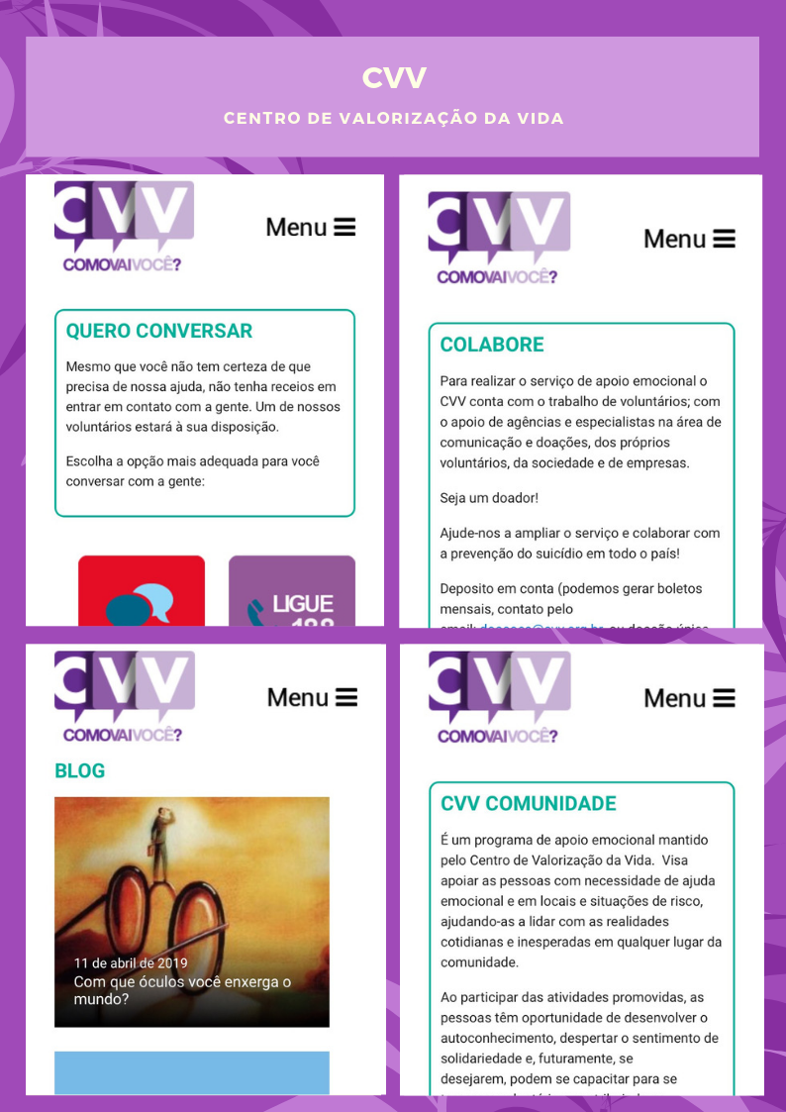

Fonte: Elaborado pelos autores

A utilização do breadcrumb informa a hierarquia das páginas do site, sendo capaz de responder às seguintes dúvidas do usuário:

* onde estou: Informa a localização na hierarquia do site;
* onde posso ir: Auxilia a navegação do usuário, pois os “caminhos” da plataforma estão indicados em um menu;
* onde devo ir: Transmite os conteúdos principais e encorajam a navegação. Caso o visitante acesse uma página que não tenha relação com o que ele procura, pode haver interesse em acessar os conteúdos dessa categoria em razão da curiosidade e atratividade da página.

Pelo fato do CVV possuir muitos *links* que direcionam a outros *links*, a navegação do usuário torna-se complicada, logo atribuiu-se a nota ⅖, ao quesito de visibilidade de status do sistema, pois não utiliza o *breadcrumb* para facilitar a interação do usuário.

### 4.1.2 Mapeamento entre o sistema e o mundo real

Esta heurística visa apontar a frequência com que a plataforma utiliza ícones e símbolos que facilitam a navegação do usuário, isto é, se ícones padronizados são utilizados no mesmo. Observe a figura 5.

**Figura 5.** Icons padrão do materialize

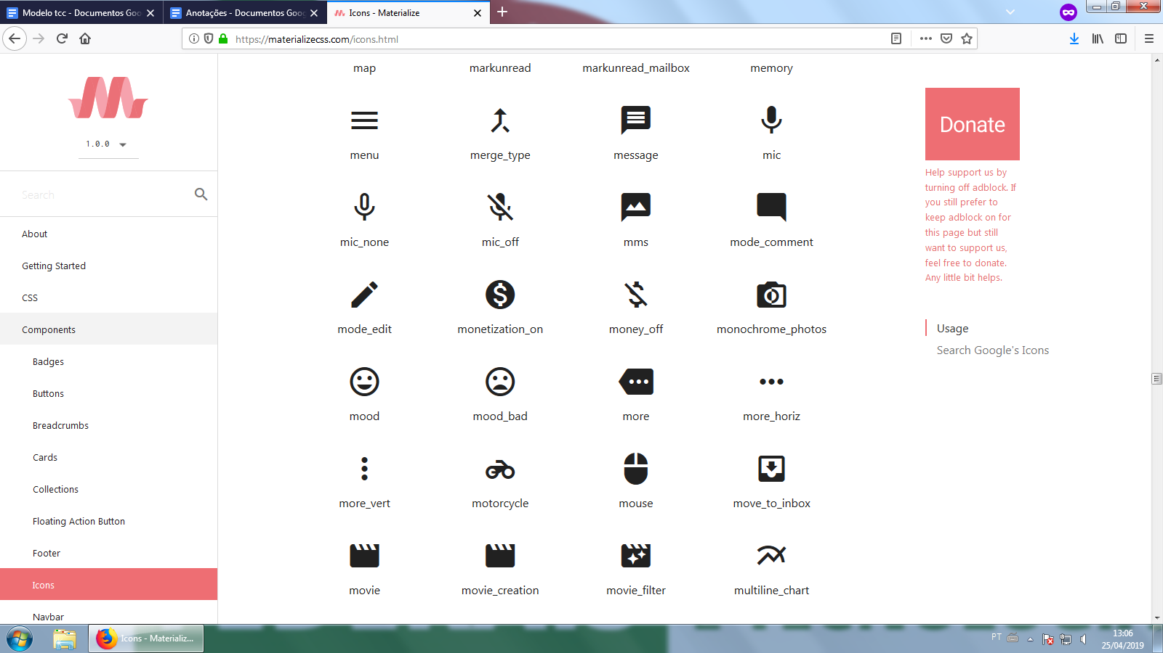

Fonte: Materialize [21]

Após analisar o CVV foi observado que o *website* não oferece uma relação direta com a padronização de ícones e o tipo de conteúdo acessado. Apenas os quadros chat, ligue 188, email e endereço utilizam essa heurística, às demais páginas possuem apenas texto. Observe:

**Figura 6**. E-mail CVV

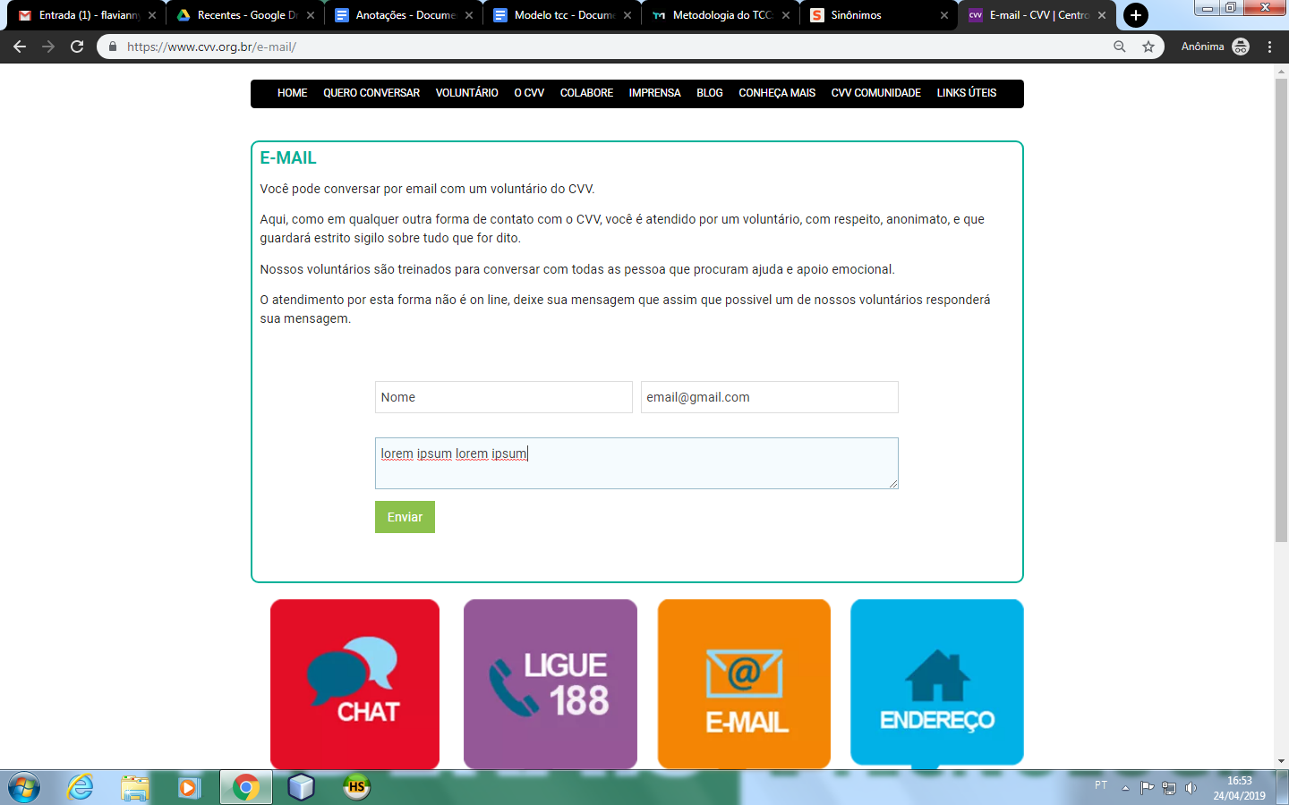

Fonte: CVV

Desse modo foi atribuída a nota ⅖, pois o CVV sofre de uma escassez de elementos que auxiliem o usuário a inteirar-se com o site de modo que consiga compreender o conteúdo que está sendo proposto.

### 4.1.3 Liberdade e controle ao usuário

O usuário não possui um controle significativo, pois não pode modificar conteúdos da página, nem adicionar informações ao sistema, sejam comentários ou seus dados. Observe a Figura 7.

**Figura 7.** Matéria do blog

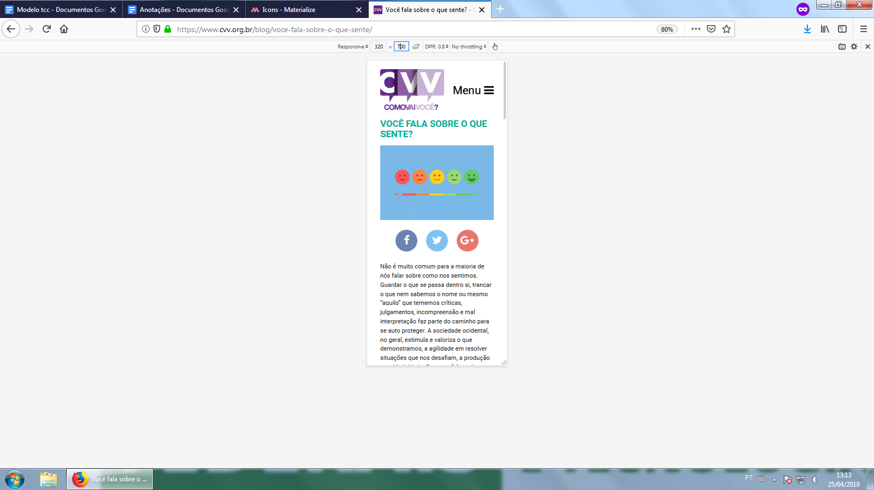

Fonte: CVV

Como pode ser observado na captura de tela acima (Figura 7), não há a opção do usuário escrever sua própria matéria, nem mesmo comentar a que está lendo. Dessa forma, atribuiu-se a nota ⅕, pois apenas voluntários da comunidade CVV podem realizar modificações na plataforma, tornando o usuário um mero espectador da plataforma.

### 4.1.4 Consistência e padrões

Esta heurística baseia-se na padronização do sistema, sugere que ações semelhantes realizadas pelo usuário sejam semelhantes e consistentes. No caso do CVV que presta atendimento a uma parcela significativa de pessoas, é necessário que a navegação seja simples e padronizada, para que pessoas das mais variadas faixas etárias acessem sem dificuldades. Observe a Figura 8.

**Figura 8.** App do CVV *mobile*.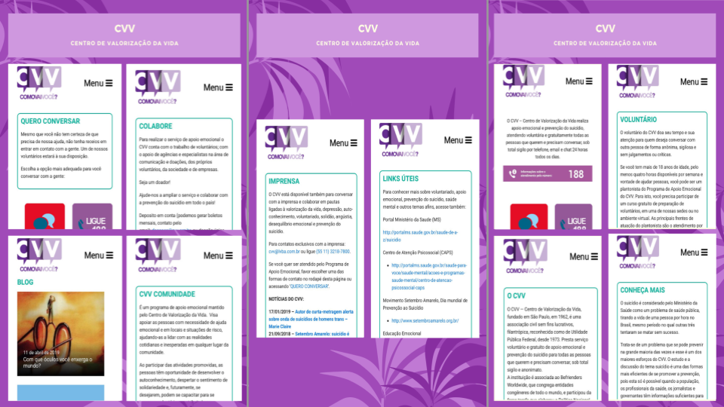Fonte: Elaborado pelos autores

Levando estes fatos em consideração foi designada a nota ⅘, devido ao fato do *site* apresentar ampla consistência entre as funcionalidades, o que faz com que a plataforma ofereça uma conexão com o usuário de maneira mais simplificada e eficaz.

### 4.1.5 Prevenção, reconhecimento, diagnóstico e resolução de erros

Resume-se em todos os recursos que visam evitar, permitir ou reduzir os possíveis erros que venham a ocorrer. Logo, quanto menor for a ocorrência de erros ao usuário navegar entre o sistema, melhor será a sua interação com a plataforma, e caso alguma falha ocorra o mesmo deverá ser notificado através de uma mensagem legível.

Nesse sentido, há dois conceitos importantes a serem tratados: Os erros de sistema, causados por falta de atenção e más técnicas de programação da equipe desenvolvedora, e os erros de usuário, causados por falta de entendimento ou atenção, geralmente ocorrem devido a ausência de explicações e alertas durante a navegação. Por exemplo, ao passar o mouse sobre um *link* o usuário não é informado sobre suas opções, nem mesmo sabe o que fazer durante sua navegação. Isso dificulta a prevenção de erros causados pelo usuário, por exemplo: digitar informações incorretas ou nos campos incorretos. Observe a figura abaixo.

**Figura 9.** Erro de mapeamento CVV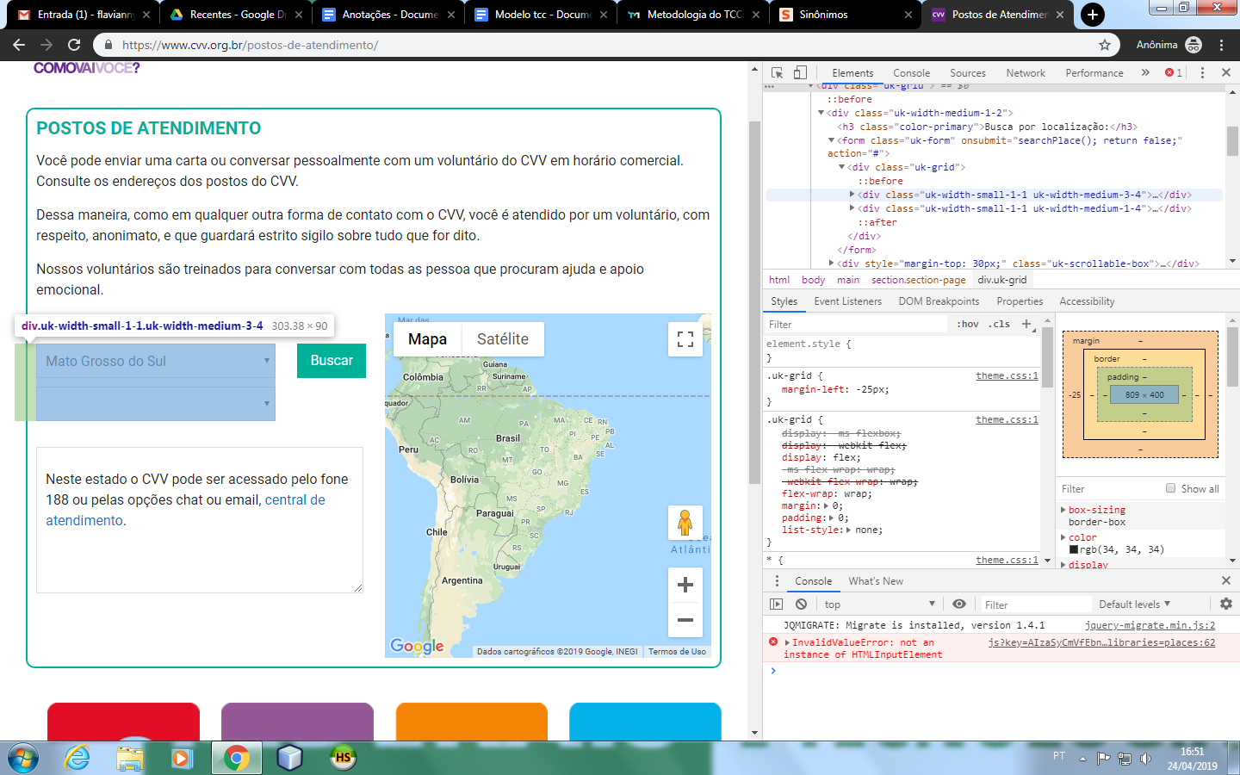

Fonte: CVV

Ao utilizar o mapeamento dos postos de atendimento, observou-se que somente é possível selecionar o estado, porém as cidades não são mostradas, ocasionando um erro no sistema, gerado pelo modelo de objeto de documentos (DOM), ou seja, o *javascript* foi carregado antes do documento HTML, além disso, o *input* *element* na verdade não é uma instância HTML, mas um *Jquery array* que lista as Cidades e Estados onde os postos de atendimento CVV estão disponíveis.

Um exemplo de tratamento de erro para este problema é exibir uma mensagem ao usuário como: “Não há postos nesta localidade”. Levando estes fatos em consideração, o CVV obteve a nota ⅗, pois carece de técnicas de prevenção de erros.

### 4.1.6 Reconhecer ao invés de lembrar

Esta heurística visa diminuir a sobrecarga de memória do usuário, fazendo com que objetos, ações e opções sempre estejam visíveis, de modo que seja possível se lembrar facilmente as etapas para concluir uma atividade.

**Figura 10**. Links CVV versão *mobile*.

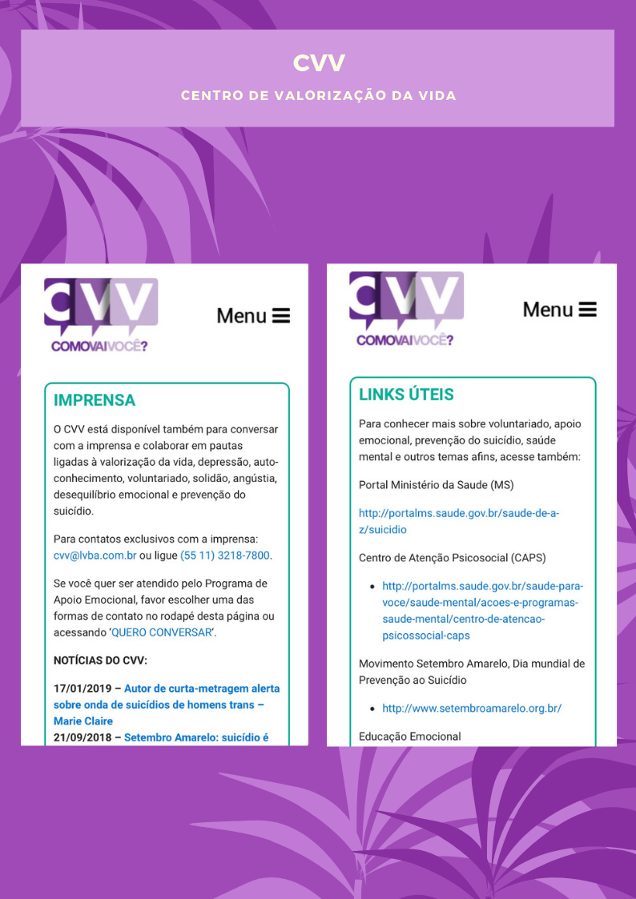

Fonte: Elaborado pelos autores

Como pode ser observado na figura 10, o CVV possui *links* visíveis ao usuário, de modo que é possível retornar às páginas iniciais e acessá-las de maneira simplificada, sem que perca tempo e tenha que memorizar as etapas para enfim realizar a operação. Assim como as demais funcionalidades do *website* que apresentam uma sequência de passos simples e de fácil memorização, por isso sua nota foi ⅘ .

### 4.1.7 Flexibilidade e eficiência de uso

Consiste em métodos flexíveis capazes de usuários experientes efetuarem as atividades ligeiramente, e iniciantes conseguirem facilmente executar ações no sistema. Utilizando atalhos por meio da junção de botões do próprio sistema operacional, ou através de um recurso especial para usuários que estão acessando o *website* pela primeira vez, que ao entrar no endereço da plataforma um tutorial explicativo sobre as ferramentas oferecidas é exibido automaticamente. Outra forma de auxiliar estes usuários é disponibilizar um *link* que direciona a um tutorial do mesmo tipo, onde os mesmos escolhem acessá-lo.

**Figura 11**. Navegação do chat do CVV

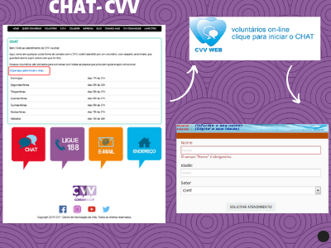

Fonte: Elaborado pelos autores

O CVV apresenta uma variedade de funcionalidades, porém não há nenhum método que explique o conteúdo oferecido por estas, ou algum meio de instruir o usuário a navegar na plataforma. Como no caso da figura 11, o usuário precisa selecionar o *chat* e para conseguir acessar ao conteúdo tem que passar por outras 3 páginas diferentes. Por esta razão, foi atribuída a nota ⅖, devido ao fato da plataforma não oferecer a flexibilidade e eficiência necessária para que os seus usuários possam usufruir do conteúdo oferecido.

### 4.1.8 Design estético e minimalista

Baseia-se em descartar o uso de elementos irrelevantes se comparados à informação central apresentada pela plataforma. Devido ao objetivo do CVV ser baseado em oferecer apoio emocional sob total sigilo por telefone, email e chat 24h, informações que são de fácil acesso do usuário, foi designada a pontuação de ⅘.

### 4.1.9 Ajuda e documentação

É necessário que a plataforma ofereça o recurso de ajuda para auxiliar o usuário no caso de dúvidas ao acessar as páginas do site. No caso do CVV onde as principais informações são explícitas ao usuário, a ausência deste recurso não afeta diretamente em sua utilização. Logo, atribuiu-se a nota ⅘, devido a plataforma possuir uma estrutura simples e de fácil localização das informações, sem o auxílio de um recurso adicional.

## 4.2 Análise do Cíngulo mediante heurísticas de Nielsen

A análise do Cíngulo foi feita utilizando as heurísticas de Nielsen e atribuindo às mesmas uma pontuação de 1 a 5 (escala Likert) e em seguida explicou-se cada nota.

### 4.2.1 Visibilidade do *status* do sistema

O Cíngulo faz um uso muito bom desta heurística, pois a maioria dos ícones acessados levam a páginas que possuem os mesmos títulos dos ícones, auxiliando o usuário a lembrar o que está acessando e seu objetivo naquele ícone específico. No entanto, em alguns casos é difícil compreender a relação da página que foi aberta com o ícone acessado. Por esta razão atribuiu-se a nota ⅘.

### 4.2.2 Mapeamento entre o sistema e o mundo real

Esta heurística aponta a frequência de utilização de ícones padronizados na plataforma. Neste ponto o Cíngulo é mediano, pois o ícone de retorno à página inicial é o logo do aplicativo, o que pode dificultar a navegação do usuário. Ademais, os ícones de tarefas realizadas são bem explícitos, às técnicas favoritas por exemplo estão associadas a um ícone de um coração, o diário emocional a um calendário, e às opções a um ícone de ferramenta. Observe a figura abaixo:

**Figura 12**. Cíngulo Versão *desktop*

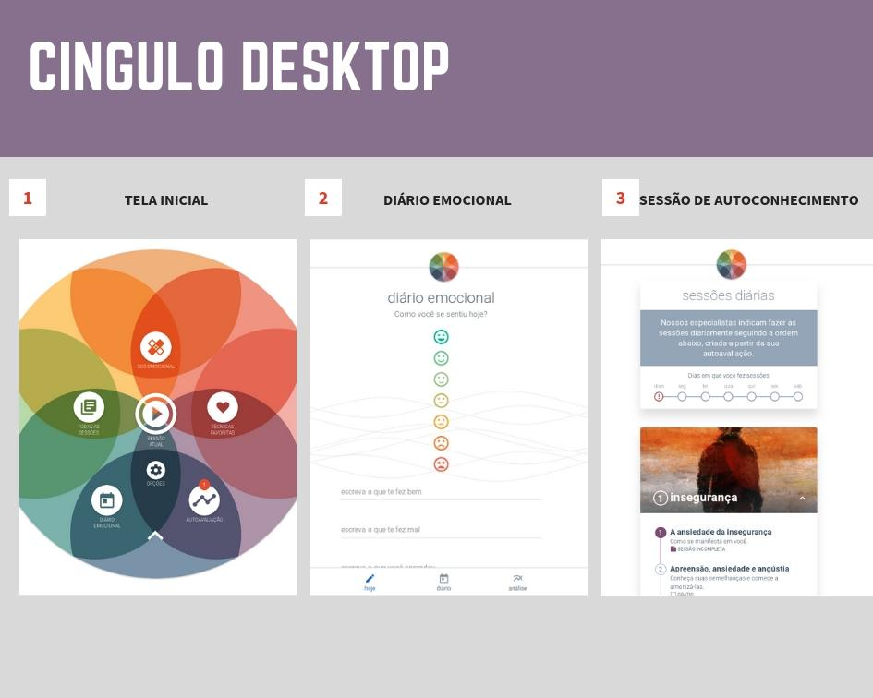

Fonte: Elaborado pelos autores

### 4.2.3 Liberdade e controle ao usuário

O Cíngulo obteve uma pontuação de 5/5 nesta heurística em razão da interação do usuário com a plataforma, isto é, o usuário está habilitado em inserir, editar e verificar seu diário emocional o que traz liberdade ao usuário. Observe a Figura 13:

**Figura 13**. Diário emocional

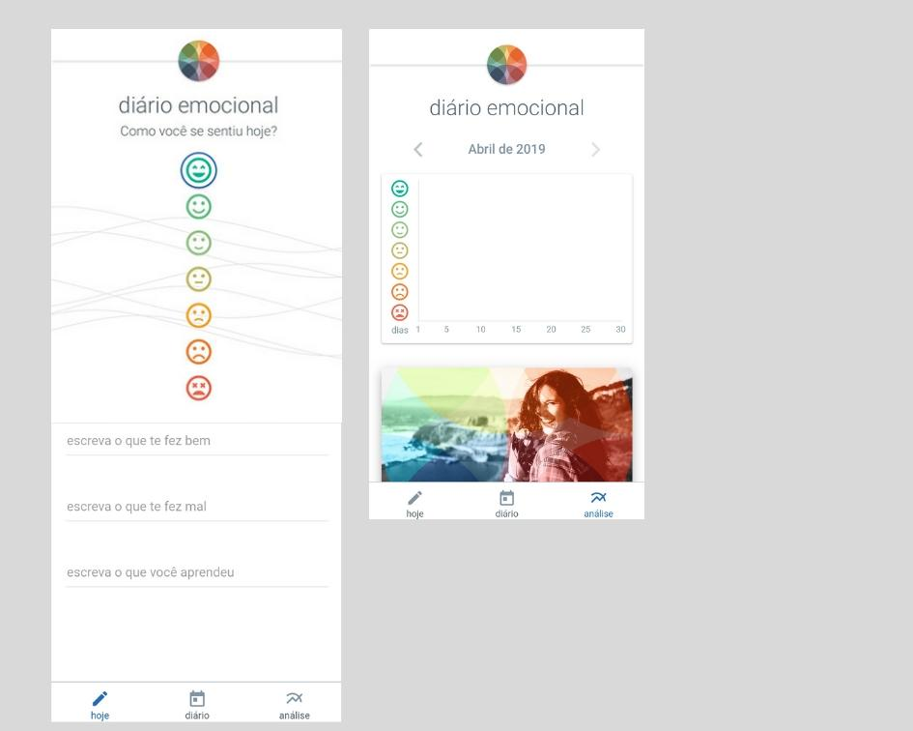

Fonte: Elaborado pelos autores

### 4.2.4 Consistência e padrões

Cíngulo é um aplicativo interativo, nesse sentido suas páginas precisam se diferenciar uma das outras para que o usuário compreenda a função de cada uma. No entanto, o aplicativo dispõe de uma padronização de cores que enaltecem e valorizam sua estética. Por esta razão recebeu uma pontuação de 5/5

### 4.2.5 Prevenção, reconhecimento, diagnóstico e resolução de erros

Há um bom reconhecimento, diagnóstico e resolução de erros, pois quando o usuário comete algum o sistema envia uma mensagem especificando o erro e pedindo que o mesmo tome as providências necessárias. Observe a figura 14 abaixo.

**Figura 14.** Tratamento de erros no Cíngulo

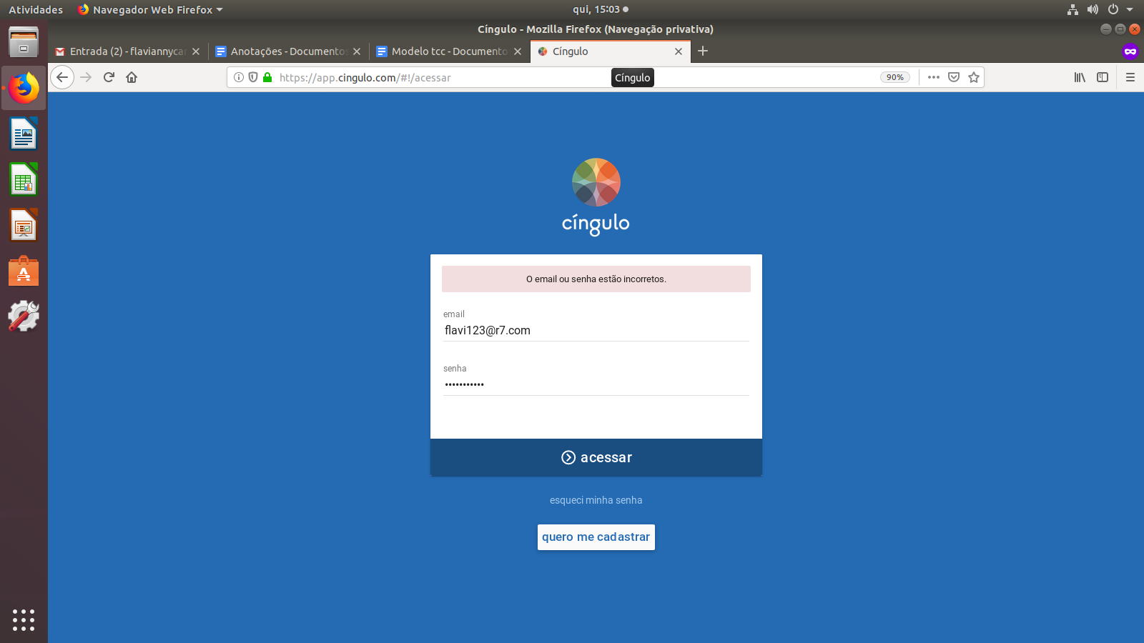

Fonte: Cíngulo

Para esta heurística a pontuação foi ⅘, pois apesar do tratamento de erros ser eficaz, a prevenção é fraca, não há instruções sobre a utilização do aplicativo.

### 4.2.6 Reconhecer ao invés de lembrar

Pelo fato de existirem inúmeros ícones na navegação do Cíngulo, muitas vezes, pode-se esquecer os passos necessários para realizar uma determinada atividade no aplicativo, o que sobrecarrega a memória visual do usuário. Observe a Figura 15.

**Figura 15**. Cíngulo versão *mobile*

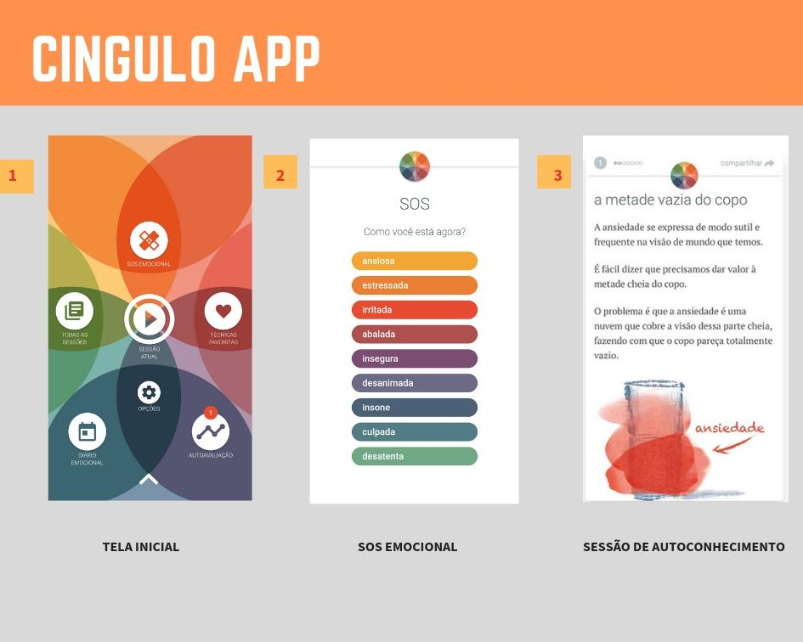

Fonte: Elaborado pelos autores

Como pode ser observado na figura acima, é necessário dar 3 cliques (app- SOS- opção) para ler uma sessão de autoconhecimento, o que pode dificultar a navegação do usuário. Por esta razão atribuiu-se a nota ⅗ à esta heurística.

### 4.2.7 Flexibilidade e eficiência de uso

Pelo fato de ser um aplicativo, às funções são acionadas por meio de cliques em ícones, logo não há atalhos que permitam a realização de tarefas de forma mais rápida. No entanto, com poucos cliques o usuário encontra a informação que deseja, pois os ícones são autoexplicativos. Nesse sentido, atribuiu-se a nota de ⅘ a esta heurística.

### 4.2.8 Design estético e minimalista

Cromoterapia é uma técnica que utiliza as cores para harmonizar e equilibrar o corpo, a mente às emoções (GOUVEIA et al, 2018) . O Cíngulo aplica esse conceito nos ícones de suas funcionalidades, o amarelo por exemplo é usado na funcionalidade do SOS emocional na opção “ansioso”, pois possui uma frequência baixa, característica de cores estimulantes, o que ajuda o usuário a identificar rapidamente a emoção do momento e procurar pela técnica mais aplicável a situação. No entanto, por não focar em uma escala cromática (tríade,complementares, análogas), o aplicativo fica muito colorido, principalmente na página inicial o que pode causar uma poluição visual. Por esta razão atribuiu-se a pontuação de ⅘.

### 4.2.9 Ajuda e documentação

O Cíngulo possui uma base *web* (www.cingulo.com.br) que dispõe de um tutorial das funções existentes no aplicativo, facilitando que um usuário leigo aprenda sem grandes problemas, porém o *link* desse *site* não é disponibilizado no aplicativo, tornando seu acesso limitado. Já no aplicativo, ao clicar em um ícone de ajuda, sua função fica explícita, o SOS emocional por exemplo já inicia com uma pergunta “Como você está agora?” e lista 9 opções para que o usuário encontre a sessão ideal para sua situação. Diante disso, conferiu-se a pontuação de ⅘.

## 4.3 Gráfico em rede

Após realizar a avaliação de usabilidade do CVV e do Cíngulo, seus respectivos gráficos foram gerados. Abaixo encontram-se 3 eneágonos[22], cujos lados representam cada heurística de Nielsen.

### 4.3.1 Gráfico do CVV[23]

A plataforma obteve pontuação baixa (entre 1 e 2) nas heurísticas de H1, H2 e H3 referentes a navegação do usuário, isto é, se o mesmo consegue inserir informações, se localizar na plataforma, etc.

As heurísticas H4, H5 e H6 pontuaram razoavelmente(entre 3 e 4), pois apesar da plataforma ser padronizada, muitas funções são “escondidas” e difíceis de ser acessadas em poucos cliques.

Com relação às heurísticas de estética simplista e facilidade de uso, isto é, H7, H8 e H9 o aproveitamento foi de 80%, pois todas obtiveram a nota ⅘. Observe:

**Figura 16.** Gráfico de heurísticas de usabilidade de Nielsen- CVV

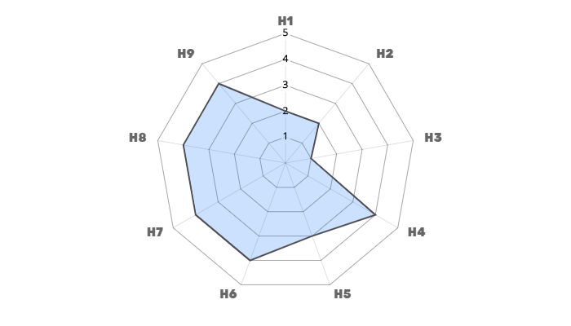

**Fonte**: Elaborado pelos autores

### 4.3.2 Gráfico do Cíngulo[24]

Nas heurísticas H1, H2 e H3 as pontuações foram boas (entre 4 e 5), pois estavam relacionadas a navegação do usuário e a inserção de informações, que ocorre com frequência na plataforma devido à existência do diário emocional.

As heurísticas H4, H5 e H6 também alcançaram notas razoáveis (entre 3 e 5), pois a plataforma apesar de colorida, tem as cores e ícones para cada função bem definidos.

Nas heurísticas relacionadas a estética simplista e a facilidade de uso, isto é, H7, H8 e H9 o aproveitamento foi de 80%, pois todas obtiveram a nota ⅘.

Abaixo pode-se observar no próprio gráfico os dados aqui descritos. A coloração vermelha representa a pontuação alcançada em cada heurística (lado do eneágono). Observe a Figura 17.

**Figura 17.** Gráfico de heurísticas de usabilidade de Nielsen- Cíngulo

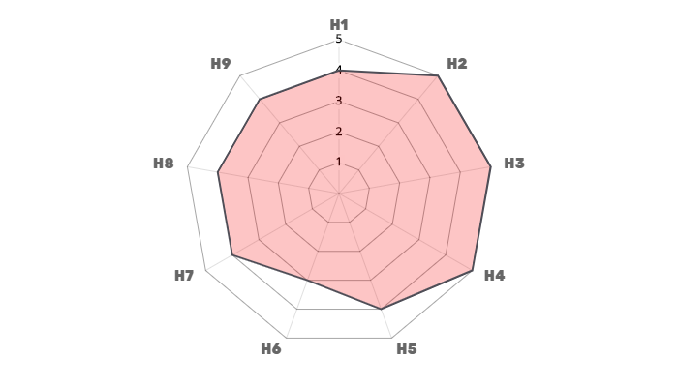

**Fonte**:Elaborado pelos autores

### 

### 4.3.3 Gráfico combinado[25]

Visando apresentar os pontos fortes e fracos de cada plataforma, uniram-se os dados de cada gráfico para constituir um gráfico combinado. Observe a Figura 18.

**Figura 18.** Gráfico de heurísticas de usabilidade de Nielsen-Combinado

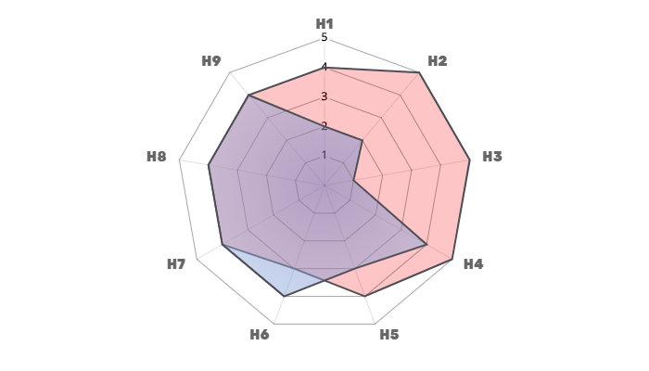

**Fonte**:Elaborado pelos autores

No gráfico combinado, a cor azul representa as pontuações do CVV, enquanto a cor vermelha simboliza as pontuações do Cíngulo. Sabe-se que ambas são cores primárias, e quando combinadas dão origem a cor secundária roxa, que neste contexto constitui as pontuações que possuem os mesmos valores nas duas plataformas.

As heurísticas de H1 a H5 possuem maior pontuação na plataforma Cíngulo, enquanto a heurística H6 é um ponto forte do CVV. As heurísticas de H7 a H9 possuem as mesmas notas em ambas as plataformas, o que comprova que possuem a mesma finalidade.

Por meio deste gráfico é possível afirmar que tanto o Cíngulo como o CVV apresentam vantagens e desvantagens sobre sua utilização, é necessário apenas que sejam implementadas funcionalidades que auxiliem na melhora dos pontos fracos e mantenham seus pontos fortes.

## 4.4 Sugestões de alterações

Após utilizar as plataformas notaram-se algumas inconsistências que podem ser resolvidas na implementação de funcionalidades, retirada de conteúdos repetitivos e adoção de um *design* minimalista e ao mesmo tempo elegante.

O CVV, por exemplo, poderia aderir um modelo de *front-end* com uma única página e um menu lateral, visto que muitas informações estão relacionadas uma com a outra e separá-las em páginas torna o *website* lotado de informações repetitivas, causando dificuldades na navegação do usuário. Além disso, a plataforma pode aderir o *slider* de notícia ao invés de listá-las em forma de *links.*

Observou-se que o Cíngulo possui senha apenas na sua página de login, no aplicativo, todas as informações são de acesso livre. Nesse sentido, sugere-se que o diário emocional contenha uma senha, garantindo a privacidade do usuário, pois nesta aba há diversos relatos do usuário sobre fatores que o deixam feliz e triste, logo é necessário manter em sigilo.

## 4.5 Sugestões de métricas- chave

Mediante análise do perfil das plataformas no *Facebook* e *Instagram*, foi observado que o CVV utiliza mais o *Instagram* como meio de divulgação de conteúdo, e que nesta rede social a organização possui um maior engajamento, como pode ser observado na Figura 19.

**Figura 19.** Comparação de engajamento dos posts do Cíngulo no *Instagram* e *Facebook*

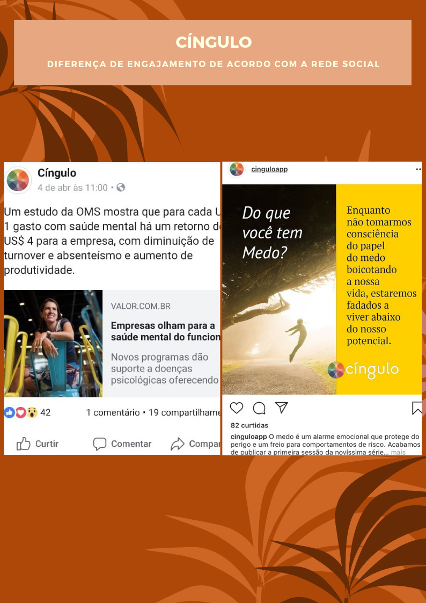

**Fonte**: Elaborado pelos autores

O Cíngulo é mais ativo no *Facebook*, o engajamento das postagens variam de acordo com o horário da publicação, de modo que no período da manhã os posts possuem maior interação com o público, já no período da tarde e noite o engajamento apresenta um leve declínio. Levando estes fatos em consideração sugeriu-se que as postagens sejam feitas com maior frequência no período matutino.

Além disso, as postagens no *Facebook* não tem um retorno tão grande quanto no perfil do *Instagram*. Dessa forma, sugere-se que a plataforma foque em realizar posts no *Instagram*, pois atualmente esta rede social é a mais utilizada no Brasil.

Para o CVV foi sugerido que faça postagens contendo informações que auxiliem na diminuição do compartilhamento de estereótipos sobre os tipos de transtornos mentais existentes, e que ao utilizar o *Instagram* faça o uso correto das *hashtags* para assim atrair indivíduos que se interessam pelo assunto e consequentemente obter maior visibilidade em seus *posts*. Observe a Figura 20.

**Figura 20.** Comparação de engajamento dos posts do CVV no *instagram* e *facebook*

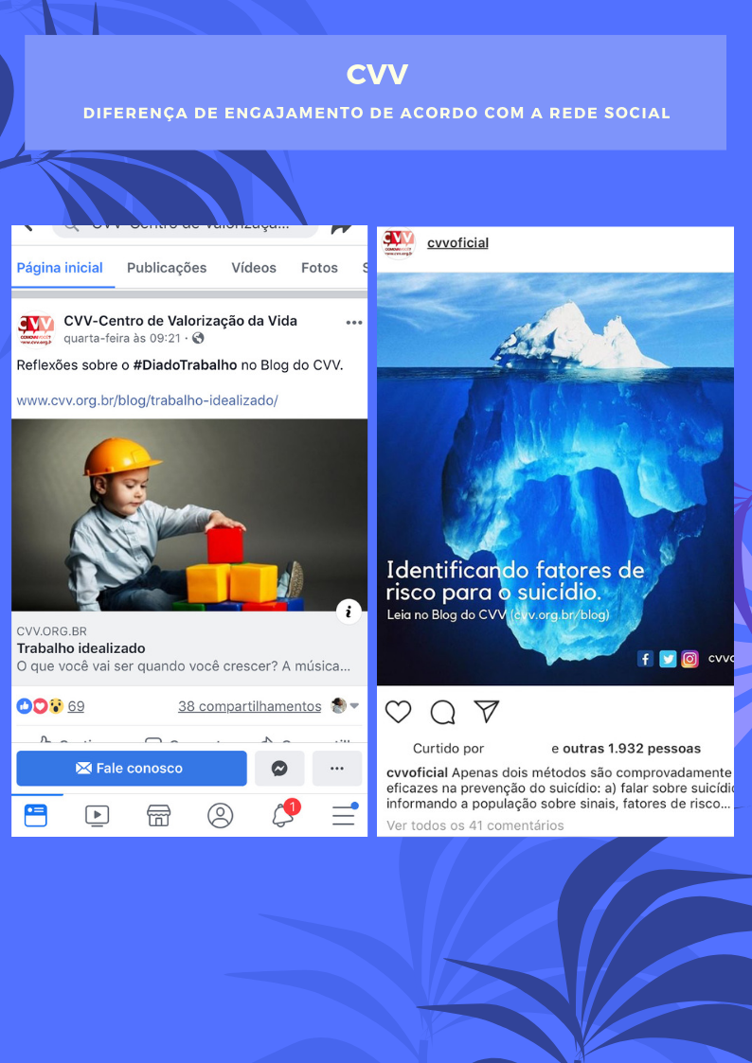

**Fonte:** Elaborado pelos autores

Em relação as *hashtags* há algumas sugestões que auxiliam no engajamento, entre às quais cabe citar:

* *Trending Hashtags*: São as *hashtags* que possuem mais *posts* por hora no *Instagram.* O sistema detecta e atualiza automaticamente os assuntos mais procurados e usados de todas as categorias. Geralmente associadas ao humor diário na plataforma (#selfie; #tbt; #happy; #instamood). Não se recomenda o uso das mesmas, pois não estão associadas ao assunto de interesse do público alvo desta pesquisa, logo seriam excluídas pela própria plataforma dos “*posts* populares”.
* *Increased Exposure:* Em tradução literal “maior exposição”, consiste no uso de *hashtags* populares (mais curtidas e procuradas) do assunto de interesse do público-alvo, neste caso, depressão. A utilização das *hashtags* da Figura 21 auxiliarão a atrair seguidores reais e interessados no assunto.

**Figura 21**. Increased hashtags

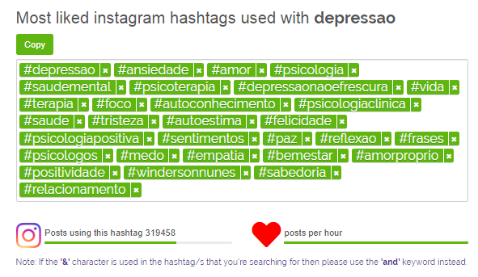

Fonte: Hashtags for like[26]

Apesar das *hashtags* mais curtidas serem de grande ajuda para o engajamento das plataformas, há algumas que não estão diretamente relacionadas com o assunto depressão, podendo desviar a atenção do usuário. As *hashtags* #frases; #vida; #amor; #foco, por exemplo, são muito genéricas, podendo ser usadas em diversos contextos, logo não se recomenda seu uso, exceto no caso de conseguir mais *likes* nos posts ao invés de *followers*.

Além das *hashtags* mais curtidas, têm-se as mais utilizadas, isto é, não necessariamente apresentam um bom retorno, mas são muito procuradas. No mês de maio observou-se que apenas 20% das *hashtags* que utilizam o termo depressão estão ligadas ao assunto e ao público-alvo correto (#depressao; #depressaonaoefrescura), as demais foram usadas para designar páginas de memes que postam fotos das dificuldades da vida universitária. Com isto, comprova-se a utilização do termo depressão de forma errônea e estereotipada. Observe a Figura 22.

**Figura 22**. Top 10 #depressao

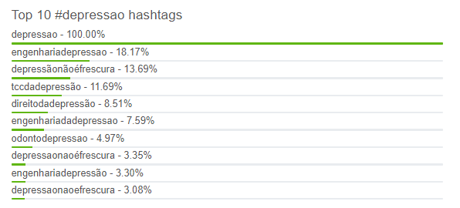

Fonte: Hashtags for like

Nesse sentido, sugere-se a utilização das *hashtags* populares de forma cautelosa para que o *post* não seja lido como spam pelo sistema do *Instagram*.

# 5 CONSIDERAÇÕES FINAIS

O trabalho descreveu os resultados de uma avaliação heurística da interface do website CVV e do aplicativo Cíngulo e ofereceu sugestões de alterações nas funcionalidades das plataformas, bem como de sua estética. Os resultados apontam que os sistemas em questão possuem informações repetitivas e redundantes, além de necessitar de instruções de navegação, pois suas interfaces são pouco intuitivas, reforçando assim a necessidade de implementação de funcionalidades, *redesign*. Sabe-se que o processo de avaliação mediante heurísticas de Nielsen é um método eficiente para identificação de problemas de usabilidade na interface e pode contribuir para o aprimoramento da experiência do usuário.

Os resultados da avaliação de marketing digital indicam a necessidade de postar em horários específicos e com *hashtags* em alta que auxiliarão no alcance do público que busca tratamento para a doença e/ou aqueles que se interessam pelo assunto.

Desta forma será possível melhorar o engajamento das plataformas de modo que o número de visitas ao site, utilização do aplicativo e comentários cresçam, impactando os usuários atuais, que ficarão mais satisfeitos e, consequentemente, passarão a interagir com o conteúdo oferecido. Além disso, novos usuários poderão surgir, pois os posts e serviços de atendimento das plataformas podem se tornar mais conhecidos.

No que diz respeito a propagação de estereótipos sobre a depressão, entende-se que oferecer informações concretas sobre a patologia, baseando-se cientificamente, diminuirá a disseminação de informações polêmicas e errôneas.

Esta pesquisa objetivou a análise e apontamento das características relevantes presentes nas plataformas de monitoramento psicológico Cíngulo e CVV, para em seguida expor os problemas enfrentados pelas mesmas e ter propriedade para sugerir métricas necessárias para melhorar o alcance e consequentemente auxiliar a tratar um maior número de casos de depressão.

Nesse sentido, o presente trabalho alcançou seus objetivos, pois colaborou para o entendimento dos fatores que auxiliam no engajamento das plataformas em redes sociais, além de contribuir com feedbacks que guiarão o CVV e o Cíngulo para possíveis atualizações que considerem a facilidade de uso.

Além deste produto científico, pretende-se desenvolver trabalhos futuros relacionados às grandes áreas de pesquisa abordadas: Monitoramento psicológico e análise heurística de usabilidade. Uma possível pesquisa pode ser a utilização de aplicativos de monitoramento psicológico por discentes durante sua vida acadêmica, objetivando detectar os fatores que levam ao mau desempenho escolar. Outra pesquisa viável é a análise da usabilidade dos ambientes de ensino-aprendizagem, contribuindo para sua utilização plena e simplificada e o auxílio nas dificuldades da relação professor- aluno virtualmente.

# REFERÊNCIAS

ALMEIDA JUNIOR, Oberdan Alves de. **Beck: um chatbot baseado na terapia cognitivo-comportamental para apoiar adolescentes com depressão**. 2017. Dissertação de Mestrado. Universidade Federal de Pernambuco.

ALMEIDA, P. S. B. Otimização de sites para mecanismos de busca na internet. In:_______. Otimização de websites para mecanismos de busca na internet: uma contribuição do ergodesign. 2007. 187f. Mestrado (Dissertação) – **Pontifícia Católica do Rio de Janeiro: Rio de Janeiro**, 2007. p.58-80.

BRASIL. Decreto Nº 79.822, de 17 de junho de 1977. **Regulamenta a Lei nº 5.766, de 20 de dezembro de 1971, que criou o Conselho Federal e os Conselhos Regionais de Psicologia e dá outras providências.** Disponível em <http://www.planalto.gov.br/ccivil_03/decreto/1970-1979/D79822.htm>. Acesso em: 06 mai.19

BRASIL. **Lei Nº 5.766, de 20 de dezembro de 1971.** Disponível em: http://presrepublica.jusbrasil.com.br/legislacao/128508/lei-5766-71. Acesso em: 30 jun.14.

BRASIL. Senado Federal. Resolução Nº 11, de 2018. Regulamenta a prestação de serviços psicológicos realizados por meios de tecnologias da informação e da comunicação e revoga a Resolução CFP N.º 11/2012. **Diário Oficial, Brasília, DF**, 06 mai. 2018. Seção 1, p. 2.

BOTEGA, Neury José. Comportamento suicida: epidemiologia. **Psicologia Usp**, v. 25, n. 3, p. 231-236, 2014.

CARNEIRO, Adriana Munhoz et al. Tratamento cognitivo-comportamental para depressão maior: uma revisão narrativa. **Revista Brasileira de Terapias Cognitivas**, v. 12, n. 1, p. 42-49, 2016.

CINTRA, Flávia Cristina. Marketing Digital: a era da tecnologia on-line. **INVESTIGAÇÃO**, v. 10, n. 1, 2010.

DA SILVA, Cristiane Rubim Manzina; TESSAROLO, Felipe Maciel. Influenciadores digitais e as redes sociais enquanto plataformas de mídia. XXXIX Intercom, São Paulo–SP, 2016.

DE PSIQUIATRIA, Associação Americana. Manual diagnóstico e estatístico de transtornos mentais (DSM-IV). **Tradução de Maria Inês Corrêa Nascimento, Paulo Henrique Machado, Regina Machado Garcez, Régis Pizzato e Sandra Maria Mallmann da Rosa. Revisão técnica de Aristides Volpato Cordioli, Christian Kieling, Cristiano Tschiedel Belém da Silva, Ives Cavalcante Passos e Mário Trenago Barcellos**, v. 5, 1995.

EVANGELISTA, Tatiana Lima. **Arquitetura da informação, recuperação da informação e Search Engine Optimization (SEO): conexões conceituais.** 2016.

GREGÓRIO, Sónia; GOUVEIA, José Pinto. Facetas de mindfulness: características psicométricas de um instrumento de avaliação. **Psychologica**, n. 54, p. 259-279, 2011.

GOUVEIA, L. et al. ATUAÇÃO DA CROMOTERAPIA NA ESTÉTICA FACIAL E CORPORAL–REVISÃO DE LITERATURA. **Revista Saúde em Foco – Edição nº 10** – Ano: 2018

MACIEL, Cristiano et al. Avaliação heurística de sítios na Web. **Escola de Informática do SBC-Centro oeste**, v. 7, 2004.

MISU, Aurea Hisae. 2018. **Estudo de usabilidade e desenvolvimento de interfaces**– Corumbá - MS - Brasil, Junho/2018-56 p.

ORGANIZAÇÃO MUNDIAL DA SAÚDE. **CID-10: Classificação Estatística Internacional de Doenças com disquete Vol. 1**. Edusp, 1994.

Organização Pan-Americana da Saúde (OPAS/OMS), 2019. **Folha informativa - Suicídio.** Disponível em: <https://www.paho.org/bra/index.php?option=com_content&view=article&id=5671:folha-informativa-suicidio&Itemid=839>. Acesso em: 25 abr 2019.

POWELL, Vania Bitencourt et al. **Terapia cognitivo-comportamental da depressão**. 2008.

PUCCI, Joely. **Hormônios do bem estar e prazer**. 2016. Disponível em <http://radioboanova.com.br/hormonios-bem-estar-e-prazer-2/ >. Acesso em 24 abr 2019.

REINO, Lucas Santiago Arraes. Redes Sociais e marketing digital, o caso do Firula’s Café. **Recuperado em**, v. 30, 2010.

TORRES, Claudio. **A bíblia do marketing digital: tudo o que você queria saber sobre marketing e publicidade na internet e não tinha a quem perguntar.** Novatec Editora, 2018.

TORRES, Elisabeth Fátima; MAZZONI, Alberto Angel. Conteúdos digitais multimídia: o foco na usabilidade e acessibilidade. **Ciência da informação**.

1. RAZZOUK, Denise. Por que o Brasil deveria priorizar o tratamento da depressão na alocação dos recursos da Saúde?. **Epidemiologia e Serviços de Saúde**, v. 25, p. 845-848, 2016.
2. BRASIL. Senado Federal. Resolução Nº 11, de 2018. Regulamenta a prestação de serviços psicológicos realizados por meios de tecnologias da informação e da comunicação e revoga a Resolução CFP N.º 11/2012. **Diário Oficial, Brasília, DF**, 06 mai. 2018. Seção 1, p. 2.
3. BRASIL. **Lei Nº 5.766, de 20 de dezembro de 1971.** Disponível em: http://presrepublica.jusbrasil.com.br/legislacao/128508/lei-5766-71. Acesso em: 06 mai 2019.
4. BRASIL. Decreto Nº 79.822, de 17 de junho de 1977. **Regulamenta a Lei nº 5.766, de 20 de dezembro de 1971, que criou o Conselho Federal e os Conselhos Regionais de Psicologia e dá outras providências.** Disponível em <http://www.planalto.gov.br/ccivil_03/decreto/1970-1979/D79822.htm>. Acesso em: 06 mai 2019
5. Consideração Nº1 da CFP N.º11/2018
6. Consideração Nº2 da CFP N.º11/2018
7. Inciso III do Art 2° CFP N.º11/2018
8. Artigo 7° da CFP N.º11/2018
9. CÍNGULO. Terapia Guiada, 2019. Disponível em https://www.cingulo.com/. Acesso em 04 mai 2019
10. CENTRO DE VALORIZAÇÃO DA VIDA. CVV, 2019. Disponível em https://www.cvv.org.br/. Acesso em 04 mai 2019.
11. CÍNGULO. Terapia Guiada, 2019. Disponível em https://www.cingulo.com/. Acesso em 04 mai 2019
12. SETEMBRO AMARELO, 2015. Disponível em: http://www.setembroamarelo.org.br/. Acesso em 13 mai 2019
13. JANEIRO BRANCO, 2014. Disponível em http://janeirobranco.com.br/projeto-janeiro-branco/. Acesso em 13 mai 2019
14. Instagram oferece apoio para quem sofre de ansiedade: Veja como usar. Disponível em: https://www.techtudo.com.br/dicas-e-tutoriais/2019/03/instagram-oferece-apoio-para-quem-sofre-de-ansiedade-veja-como-usar.ghtml. Acesso em 13 mai 2019.
15. Organização Pan-Americana da Saúde (OPAS/OMS). Folha informativa - Suicídio. Disponível em: <https://www.paho.org/bra/index.php?option=com_content&view=article&id=5671:folha-informativa-suicidio&Itemid=839>. Acesso em: 25 abr 2019.
16. MISU, Aurea Hisae. 2018. **Estudo de usabilidade e desenvolvimento de interfaces**– Corumbá - MS - Brasil, Junho/2018-56 p.
17. ALMEIDA JUNIOR, Oberdan Alves de. **Beck: um chatbot baseado na terapia cognitivo-comportamental para apoiar adolescentes com depressão**. 2017. Dissertação de Mestrado. Universidade Federal de Pernambuco.
18. NIELSEN, Jakob. Usability inspection methods. In: **Conference companion on Human factors in computing systems**. ACM, 1994. p. 413-414.
19. LIKERT, Rensis. A technique for the measurement of attitudes. **Archives of psychology**, 1932.
20. Breadcrumbs no seu site bom para seo e para o usuário. Disponível em https://www.performaweb.com.br/breadcrumbs-no-seu-site-bom-para-seo-e-para-o-usuario/. Acesso em 13 mai 2019
21. Materialize A modern responsive front-end framework based on Material Design. Disponível em https://materializecss.com/. Acesso em 05 mai 2019
22. Polígono de nove lados.também chamado de 9-gon
23. **H1**-Visibilidade do *status* do sistema; **H2**- Mapeamento entre o sistema e o mundo real; **H3**- Liberdade e controle ao usuário; **H4**- Consistência e padrões; **H5**- Prevenção, reconhecimento, diagnóstico e resolução de erros; **H6**- Reconhecer ao invés de lembrar; **H7**- Flexibilidade e eficiência de uso; **H8**- Design estético e minimalista; **H9**- Ajuda e documentação).
24. **H1**-Visibilidade do *status* do sistema; **H2**- Mapeamento entre o sistema e o mundo real; **H3**- Liberdade e controle ao usuário; **H4**- Consistência e padrões; **H5**- Prevenção, reconhecimento, diagnóstico e resolução de erros; **H6**- Reconhecer ao invés de lembrar; **H7**- Flexibilidade e eficiência de uso; **H8**- Design estético e minimalista; **H9**- Ajuda e documentação).
25. **H1**-Visibilidade do *status* do sistema; **H2**- Mapeamento entre o sistema e o mundo real; **H3**- Liberdade e controle ao usuário; **H4**- Consistência e padrões; **H5**- Prevenção, reconhecimento, diagnóstico e resolução de erros; **H6**- Reconhecer ao invés de lembrar; **H7**- Flexibilidade e eficiência de uso; **H8**- Design estético e minimalista; **H9**- Ajuda e documentação).
26. Hashtags for like. Disponível em: https://www.hashtagsforlikes.co/hashtag/depressao. Acesso em 13 mai 2019.